Structure chimique des lipides

Niveau : ST2S

prérequis:polymeres, liaisons hydrogene, A/B, modeles moleculaires

BO : Structure d’un acide gras, Triglycérides, hydrlyse et saponification des triglycéridces, cholesterol, Distinguer les acides gras saturés des insaturés, définitions, équation de la réactino d’hydrolyse et de saponification d’un triglycéride, bilan de matiere, rendement, mettre en place un protocol de saponification. Propriétés des corps gras, dégradation à la chaleur,analyser les liens entre structures des acides gras et les effets sur la santé, structure du cholesterol et commenter les propriétés de solubilité en lien avec son transport dans le corps.

I. Composition et classification

Les lipides sont des molécules organiques insolubles dans l’eau et solubles dans les solvants organiqus apolaires comme l’alcool, le benzene et le cholorogorme. Ils sont constitués principalements de chaines carbonnées et d’oxygène. Dans certains lipides plus complexes on peut meme trouver du phosphore.

Les lipides comprennent les triglycérides, les phospholipides et les stéroides.

1. Les acides gras (saturés/ insaturés)

Les acides gras sont des monoacides linéaires à nombre pair d’atomes de carbones. Ils peuvent être saturés et insaturés.

Les acides gras saturés de formules générale (CH3-(CH2)n-COOH) les plus abondants sont les l’acide palmitique n= 16 et l’acide stéarique n = 18. On peut montrer la structure de l’acide stéarique sur vesta ou mercury. La queue apolaire est hydrophobe tandis que la tete est hydrophile.

Les acides gras insaturés présentent une ou plusieurs double liaisons. On dit qu’ils sont mono ou poly-insaturés. La présence de ces doubles liaisons leur confère des propriétés physico-chimiques particulières. On peut donner des exemples d’acides gras insaturés sur vesta, acide linoelique par exemple

2. Les glycérolipides

Les glycérides jouent un rôle essentiellement énergétique, les phosphoglycérolipides participent à la sutrcutre des membranes plasmique.

Les glycérides sont constitués majoritairement des triglycérides ou graisses neutres. Ils sont formés par des réactions d’esterfication du glycerol par 3 molécules d’acides gras. C’est la réaction de saponification. Éxemple d’un triglycérode.

Manipulation : Réaliser une saponification, équation bilan, tableau d’avancement puis rendement.
Les phospholipides sont composés de molécules d’acides gras, de glycerol, d’acide phosphorique et d’un alcool azoté.

II. Roles dans l’organisme

On se limite aux triglycérides et des phospholipides

1. Production d’énergie

Principale source d’énergie stockée dans l’organisme humain.

2. Composition et rôle des membranes cellulaires

Membrane plasmique = structure mince (7 nm) fluide et présente la consistence de l’huile d’olive. Elle est composée de deux couches de molécules de phospholipides et de protéines, de cholesterol et de courtes chaines de saccharides qui sont a leur tour liées à des proteines ou des lipides formant ainsi des glycolipides.

Mettre en transparent la photo d’une membrane
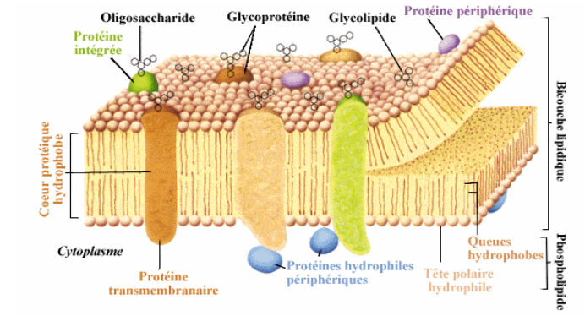
L’amphipolarité des phoppholipides membranaires leur permet de s’organiser spontanément en milieu aqueux. Il se forme ainsi une double couche lipidique assurant la coexistence de l’eau et de ces lipides amphipolaires : les parties hydrophobes formées d’acides gras se font face, le contact avec les molécules d’eau étant assuré par des parties polaires hydrophiles tournée vers l’extérieur. Cette bicouche de lipide sépare deux milieux aqueux.

La membrane plasmique joue un rôle important dans les processus de nutrition, de respiration et de sécrétion. L’eau, les ions, les molécules organisques sont constamment échangés à travers des membranes cellulaires qui sont hautement sélectives. Elle est relativement imperméable à la majorité des molécules hydrosolubles alros qu’elle est perméable à la majorité des molécules liposolubles. Les protéines remplissent la majeure partie des fonctions spécialisées de la membrane plasmique (marqueurs pour le système immunitaire, récepteur hormonaux, enzyme et transport.

III. Propriétés physiques
1. Etat physique

Le point de fusion dépend :
- du nombre d’atomes de carbone. N<10 = volatiles, N>10 solides Tf augemente avec n.
- taux d’insaturation : acide stéarique (Tf = 69 degrés) est soldie tandis que les acides oleiques sont liquides (Tf = 16 degrés).

2. Solubilité

La solubilité des acides gras est lié à la structure bipolaire de leurs molécules. L’hydrophobie de leur chaine carbonée l’emporte sur la faible hydrophilie de leur carboxyle peu dissocié. Ils ont tendance à s’associé en ensemble orientés (micelles). Selon l’état de l’acide gras et la nature des phases constituant l’interface les molécules s’orientent en fonction des polarités pour constituer des structures feuilletées ou micellaires.

La structure de ces bicouches sont assurées par des liaisons qui stabilisent l’édifice.
- liaison entre queue hydrophobes
- liaison entre poles hydrophiles.

IV. Applications

1. Emulsions

Dispersion d’un liquide dans un autre. Dans un mélange eau/huile les phases ne sont pas miscible s’pearation. I lfaut donc un agent qui permette de garder les gouttelettes dispersées malgré les forces gravitationnelles. Les molécules tensioactives vont jouer ce rôle. Ce sont des proteines qui possedent un pole hydrophile et une queue hydrophobe. L’oeuf en contient enormement. => Mayonnaise.

La mayonnaise repose essentiellement sur l’oeuf et plus particulièrement sur un de ses
constituants : les lécithines. Les lécithines sont les lipides du jaune d’oeuf, aux propriétés
tensioactives qui permettent de stabiliser l’émulsion entre l’huile versée et l’eau du jaune d’oeuf ors de la préparation d’une mayonnaise, l’action de battre le mélange permet non seulement de
mélanger les deux phases mais également de dénaturer les protéines et ainsi faciliter leur insertion
entre les gouttelettes d’eau (provenant du jaune) et les lipides de l’huile. L’émulsion peut être
facilitée par l’ajout de sel (ions Na+ et Cl-) qui est une source de charges électriques augmentant la
force électrostatique des lécithines. L’apport de jus de citron a aussi pour effet de faciliter la
confection de la mayonnaise, il diminue le pH de la solution qui devient acide, ce qui facilite la
dénaturation des pr

